

**INSTITUTO POLITÉCNICO NACIONAL**

Unidad Profesional Interdisciplinaria en Ingeniería y Tecnologías Avanzadas

(UPIITA)

Sistemas Operativos en Tiempo Real

**Profesor:**

**Lamberto Maza Casas**

**Alumna:**

**García Murcio Ivonne**

Lo primero que tenemos que hacer es abrir nuestro gestor de archivos, en la pestaña “Carpeta personal”, crearemos una carpeta con el nombre “myapps”.

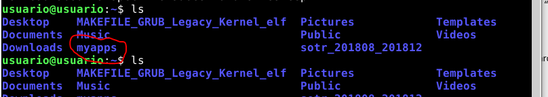

Ilustración 1 Carpeta myapps en la app de debían

Una vez que se tenga la carpeta, tenemos que contar con los siguientes archivos:

• gnat-gpl-2016-x86_64-linux-bin.tar.gz

• marte_2.0_22Feb2017_src.tar.gz

El primer archivo podemos encontrarlo en el siguiente enlace: <http://mirrors.cdn.adacore.com/art/5739cefdc7a447658e0b016b>

Mientras que el segundo archivo podemos encontrarlo en el siguiente URL:

<https://marte.unican.es/marte/marte_2.0_22Feb2017_src.tar.gz>

Una vez descargado los archivos debemos guardar en ella los archivos “gnat-gpl-2016-x86_64-linuxbin.tar.gz” y “marte_2.0_22Feb2017_src.tar.gz”, a su vez, dentro de la carpeta “myapps” crearemos una carpeta de nombre “gnat”.

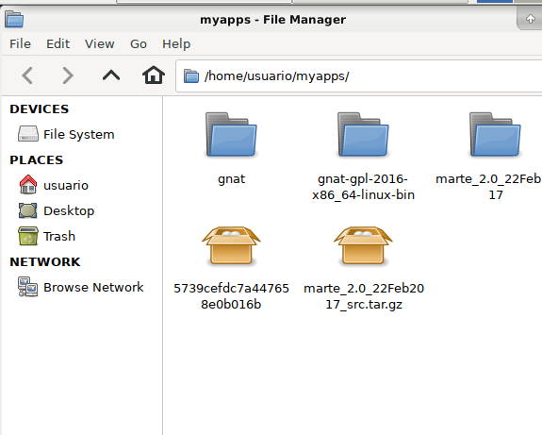

El siguiente paso es descomprimir los archivos que contienen el compilador GNAT, así como el SOTR, comenzamos con el compilador GNAT, dentro de la carpeta myapps damos click derecho y abrimos un nuevo terminal, acto seguido ingresamos la siguiente instrucción “*tar xvf gnat-gpl-2016-x86_64linux-bin.tar.gz”*, una vez terminado este proceso, procederemos a descomprimir el archivo contenedor del SOTR y eso lo haremos con la siguiente instrucción “*tar xvf marte_2.0_22Feb2017_src.tar.gz”*. Como se muestra a continuación.

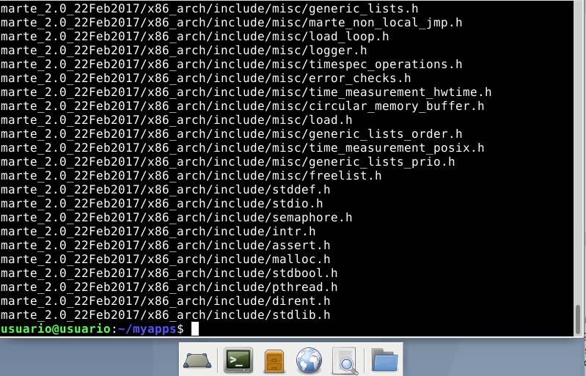

Una vez que hemos descomprimido los archivos contenedores del compilador y el SOTR, lo siguiente es modificar el archivo bashrc para poder instalar el SOTR sin ningún problema, para ello haremos lo siguiente, en la misma terminal, será necesario salir a la raíz del sistema, esto lo lograremos con la instrucción “cd”, una vez ahí, ejecutaremos el comando “*nano .bashrc”*, como se muestra a continuación.

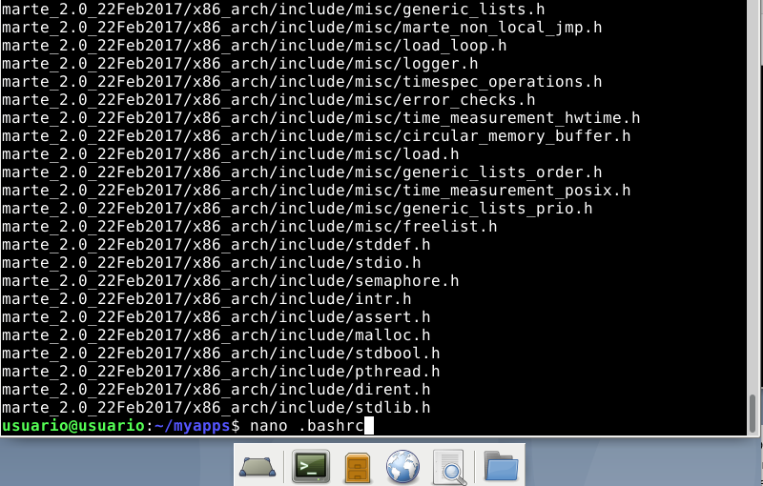

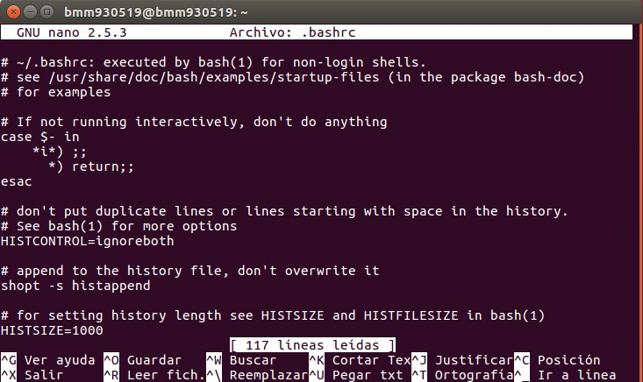

Dentro de este archivo, iremos al final y agregaremos las siguientes líneas:

• export PATH=$HOME/myapps/gnat/bin:$PATH

• export PERL5LIB=$HOME/myapps/marte_2.0_22Feb2017

• export PATH=$PATH:$HOME/myapps/marte_2.0_22Feb2017/utils

• #export PATH=/opt/cross-pi-gcc/bin:$PATH

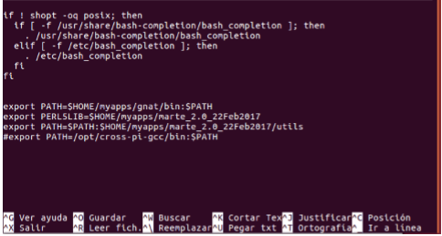

Finalmente, como lo indica el archivo, hay que guardar los cambios efectuados (CTRL+O) para después salir del archivo (CTRL+X).

Luego en la carpeta myapps nuevamente abrimos un nuevo terminal. Donde entraremos a la carpeta contenedora del compilador GNAT, esto lo lograremos con la instrucción “cd gnat-gpl-2016x86_64-linux-bin/”, una vez situados en esa carpeta ejecutaremos la siguiente instrucción “./doinstall” y se nos presentara una ventana donde se nos describe la versión del compilador que vamos a instalar, para seguir con la instalación solo presionamos “ENTER”.

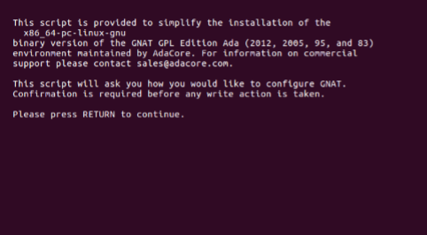

Para este caso en particular, la carpeta de interés, tiene lugar dentro de nuestra maquina virtual en la dirección “/home/bmm930519/myapps”, para poder ingresar la dirección correctamente a la ventana de la ilustración 6, agregaremos el directorio “gnat”, entonces la cadena que ingresaremos, quedara de la siguiente manera “/home/bmm930519/myapps/gnat”, con esto estaremos indicando exactamente donde queremos que se instale el compilador.

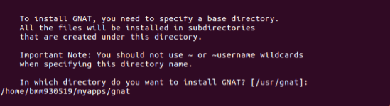

Lo siguiente es salir a la carpeta “myapps” y acceder a la carpeta “marte_2.0_22Feb2017”, para lograr eso, ejecutaremos la instrucción “cd ..” y luego de ello, ejecutaremos la instrucción “cd marte_2.0_22Feb2017/”.

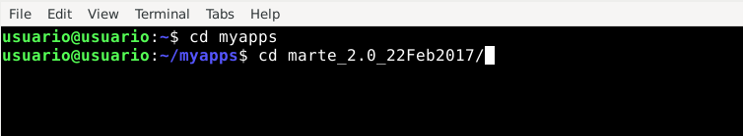

Una vez ahí procederemos a instalar el SOTR, para lo cual ejecutaremos la instrucción “./minstall”, con lo que visualizaremos lo siguiente.

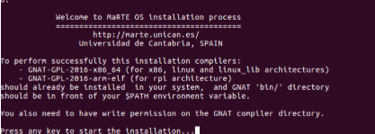

Estamos cerca de terminar la instalación, lo siguientes es acceder a la carpeta “utils”, lo que lograremos con la siguiente instrucción “cd utils/” ya que esta carpeta esta dentro de la carpeta “marte_2.0_22Feb2017”, una vez estando dentro de la carpeta utils, procederemos a definir la arquitectura sobre la que trabajara nuestro SOTR, para ello ingresaremos la siguiente instrucción a la terminal “msetcurrentarch”, y podremos ver que tenemos varias arquitecturas para elegir.

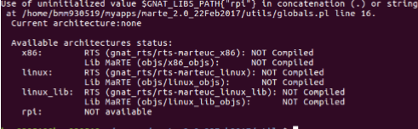

Para esta instalación, elegimos la arquitectura x86, por lo que ingresaremos la siguiente instrucción en la terminal “msetcurrentarch x86 i386”, una vez ejecutada, visualizaremos lo siguiente.

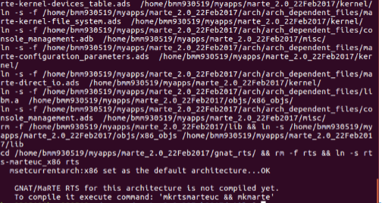

Para continuar, seguiremos las indicaciones que vienen hasta abajo, que es ejecutar las instrucciones “mkrtsmarteuc” y posteriormente “mkmarte”, es importante que sea en ese orden, de lo contrario visualizaremos una ventana de error.

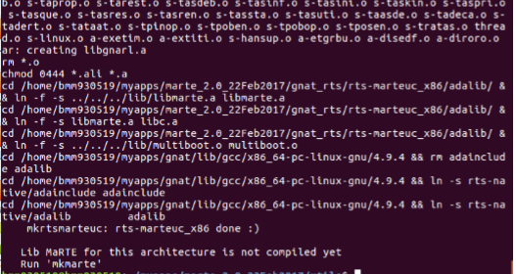

Una vez que se ejecute la instrucción “mkmarte” podremos visualizar lo siguiente.

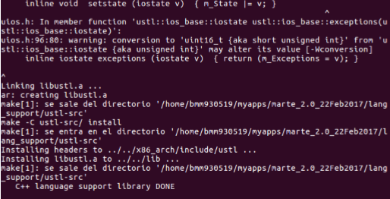

Hasta este punto, terminamos con la instalación del SOTR MaRTE OS, lo siguiente es probar que realmente funcione, para poder hacerlo, requeriremos de la aplicación QEMU, si no la tenemos instalada, lo siguiente es ejecutar la instrucción “cd” para salir a la carpeta raíz y una vez ahí, ejecutar la instrucción “sudo apt-get install qemu”, acto seguido la terminal nos pedirá la contraseña de usuario, se ingresa y se procede con la instalación de esta aplicación. Este proceso tardara unos minutos. Para saber que la instalación fue exitosa, deberemos visualizar lo siguiente.

Como podemos ver, hay archivos para C, C++ y Ada, nosotros trabajaremos con el archivo “hello_world_c.c”, por consiguiente ejecutaremos la siguiente instrucción “mgcc hello_world_c.c” con esto habremos compilado este archivo y una forma de verificar que la compilación fue exitosa es revisar que se haya creado un archivo de nombre “a.out”, volvemos a ejecutar la instrucción “ls” para verificar que en efecto esto paso.

Lo siguiente es ejecutar la siguiente instrucción “mgcc hello_world_c.c -o mprogram” con lo que crearemos un archivo de nombre “mprogram” asociado a la compilación de nuestro archivo “hello_world_c.c”.

Luego de esto crearemos un archivo ejecutable asociado al archivo C, esto lo lograremos con la siguiente instrucción “make hello_world_c.exe”.

